МИНОБРНАУКИ РОССИИ
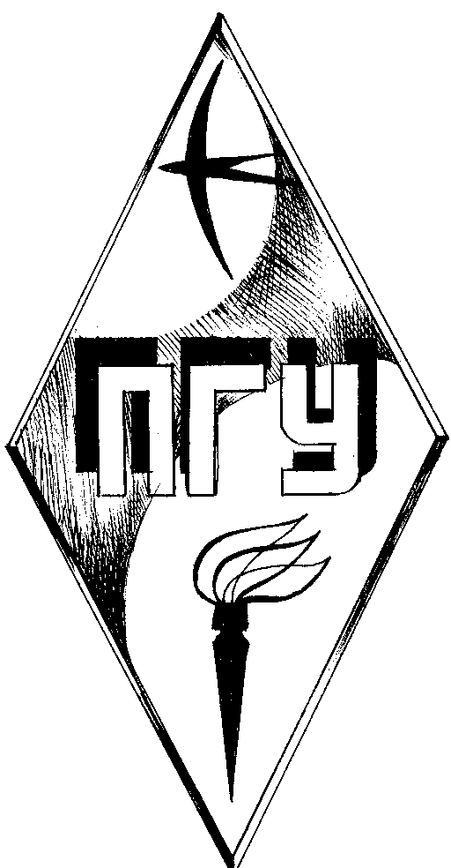 | Федеральное государственное бюджетное образовательное  учреждение высшего профессионального образования  «Пензенский государственный университет»  (ФГБОУ ВПО «Пензенский государственный университет») | 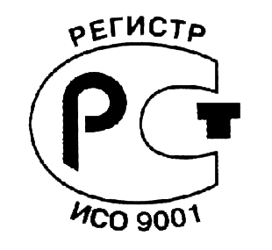  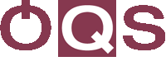  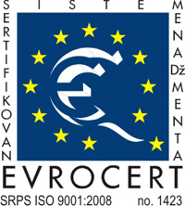

ПРИКАЗ

10.10.2012 № 508/О
дата

В соответствии с требованиями о приемке НИР, выполняемых в рамках федеральных целевых программ, грантам Президента Российской Федерации для государственной поддержки молодых российских ученых, а также НИР, проводимых в рамках государственного задания Министерства образования и науки Российской Федерации в 2012 году и в плановом периоде 2013 – 2014 годов,
ПРИКАЗЫВАЮ:
Утвердить комиссию для приемки завершенных НИР и выполненных этапов НИР, проводимых в рамках федеральных целевых программ, грантам Президента РФ, государственного задания Минобрнауки России в составе:
- Печерская Р.М., д.т.н., профессор, декан ФЕНР - председатель,
члены комиссии:
- Чепасов А.П., к.т.н., доцент, начальник НИО;
- Чураков П.П., д.т.н., профессор декан ФПИТС;
- Дьячков Ю.А., д.т.н., профессор, зав. кафедрой ТМ.

Ректор университета
д.т.н., профессор В.И. Волчихин

